Gestion des contraintes

Sommaire
1. Introduction 2
2. Contraintes 2
2.1. Contraintes d'Intégrité des Données 2
2.2. DEFAULT 4
2.3. La contrainte NOT NULL 4
2.4. La Contrainte PRIMARY KEY 4
2.4.1. IDENTITY (propriété) 4
2.5. La Contrainte de Clé UNIQUE 5
2.6. La Contrainte FOREIGN KEY 5
2.6.1. Exemples de définitions de contrainte référentielle 7
2.7. La contrainte CHECK 7
2.8. Ajout d'une Contrainte 8
2.9. Suppression d'une Contrainte 9
2.10. Désactivation et Activation d'une Contrainte 10
2.11. Affichage des contraintes définies 11
3. Résumé 11

Introduction

Dans ce chapitre, vous allez apprendre à implémenter des règles de gestion en utilisant les contraintes d'intégrité qu’elles soient référentielles ou sur domaine.
A la fin de ce chapitre, vous saurez :
  - Définir les contraintes
  - Créer des contraintes et les maintenir

Contraintes
SQL Server fait appel à des contraintes pour empêcher l'entrée de données incorrectes dans des tables. Il s’agit d’une approche non spécifique à SQL Server mais mis en œuvre par tous les SGBD conformes au modèle relationnel et à la norme SQL.

Vous pouvez utiliser des contraintes pour :

- Appliquer des règles au niveau d'une table chaque fois qu'une ligne est insérée, mise à jour ou supprimée dans cette table. La contrainte doit être satisfaite pour que l'opération réussisse.
- Empêcher la suppression d'un enregistrement si il y a une dépendance avec un autre enregistrement de la table en relation.
- Eviter la suppression d'une table dont dépend une autre table.
- Appliquer des règles aux valeurs insérées dans une colonne pour vérifier qu’elles sont conformes aux règles définies

Contraintes d'Intégrité des Données

  - Les contraintes contrôlent des règles de gestion au niveau d'une table.
  - Les contraintes empêchent la suppression d'une table lorsqu'il existe des dépendances.
  - Types de contraintes valides dans Oracle :
    - NOT NULL
    - UNIQUE
    - PRIMARY KEY
    - FOREIGN KEY
    - CHECK

Conventions Applicables aux Contraintes

Toutes les contraintes sont stockées dans le dictionnaire de données. Elles seront très faciles à manipuler si vous leur donnez un nom parlant.
Par défaut le système attribue un nom constitué à partir du nom des objets concernés et une référence ordinale.

Les noms de contraintes sont soumis aux conventions de dénomination des objets Sql Server.
Il est possible de définir les contraintes au moment de la création de la table ou par la suite. Il est préférable car plus simple de procéder à la mise en œuvre des contraintes dans un deuxième temps.

Une contrainte peut être définie au niveau table ou colonne en fonction de sa nature.

Dans cette syntaxe :

schema nom du propriétaire de la table
table nom de la table
DEFAULT expr valeur par défaut à utiliser si une valeur est omise dans l'ordre INSERT

column nom de la colonne
datatype type de données et longueur de la colonne
column_constraint contrainte d'intégrité incluse dans la définition de la colonne
table_constraint contrainte d'intégrité incluse dans la définition de la table

CREATE TABLE [schema.]table
(column datatype [DEFAULT expr]
[column_constraint],
…
[table_constraint]);

CREATE TABLE emp(
empno INTEGER,
ename VARCHAR(10),
…
deptno INTEGER NOT NULL,
CONSTRAINT emp_empno_pk
PRIMARY KEY (EMPNO));

Syntaxe de création d’une contrainte :

constraint_name nom de la contrainte
constraint_type type de contrainte

  - Contrainte au niveau colonne
column [CONSTRAINT constraint_name] constraint_type,

  - Contrainte au niveau table
column,...
[CONSTRAINT constraint_name] constraint_type
(column, ...),

DEFAULT
Spécifie la valeur fournie pour la colonne lorsque vous n'avez pas spécifié explicitement de valeur lors d'une insertion. Les définitions de valeurs par défaut peuvent s'appliquer à toutes les colonnes, excepté aux colonnes Timestamp, ou à celles définies avec la propriété IDENTITY.
Les définitions de valeurs par défaut sont abandonnées lorsque la table est supprimée.
Seule une valeur constante, telle qu'une chaîne de caractères, une fonction système comme SYSTEM_USER() ou la valeur NULL, peut être utilisée comme valeur par défaut.
Vous pouvez affecter un nom de contrainte à une valeur DEFAULT.

La contrainte NOT NULL
NULL et NOT NULL
Mots clés déterminant si les valeurs NULL sont permises ou non dans une colonne. NULL. La contrainte NOT NULL interdit la présence de valeurs NULL dans la colonne à laquelle elle s'applique.
Par défaut, les colonnes qui ne sont pas associées à la contrainte NOT NULL peuvent contenir des valeurs NULL.
Interdit la présence de valeurs NULL dans la colonne

La Contrainte PRIMARY KEY
Une contrainte PRIMARY KEY crée une clé primaire pour la table. Une seule clé primaire peut être créée par table.
Contrainte assurant l'intégrité de l'entité d'une colonne ou de plusieurs colonnes données au moyen d'un seul index. Elle établit une règle d'unicité de la colonne ou d'une combinaison de colonnes et garantit qu'aucune colonne faisant partie de la clé primaire ne contient de valeur NULL.

IDENTITY (propriété)
Crée une colonne d'identité dans une table. Cette propriété est utilisée avec les instructions. Permet d’incrémenter automatiquement la valeur des clés primaires par incrémentation.

IDENTITY [ ( seed , increment ) ]
seed
Valeur utilisée pour la toute première ligne chargée dans la table.
increment
Valeur d'incrément ajoutée à la valeur d'identité de la ligne précédemment chargée.
Vous devez spécifier à la fois la valeur initiale et l'incrément, ou aucune des deux. Si vous n'en spécifiez aucune, la valeur par défaut est (1,1).

Cette propriété est associée à la colonne lors de la création de la table :

[IdContact] [int] IDENTITY (1, 1)

La Contrainte de Clé UNIQUE

Une contrainte d'intégrité de type clé UNIQUE exige que chaque valeur dans une colonne ou dans un ensemble de colonnes soit unique, c'est-à-dire qu'elle n'existe pas dans plusieurs lignes pour la colonne ou l'ensemble de colonnes spécifiés.
Une table peut comprendre plusieurs contraintes UNIQUE.

La Contrainte FOREIGN KEY

La contrainte FOREIGN KEY, ou contrainte d'intégrité référentielle, désigne une colonne ou une combinaison de colonnes comme étant une clé étrangère et établit une relation avec une clé primaire ou une clé unique de la même table ou d'une table différente.
Dans l'exemple ci-dessus, la colonne DEPTNO a été définie comme clé étrangère dans la table EMP (table dépendante ou
enfant) ; elle fait référence à la colonne DEPTNO de la table DEPT (table de référence ou parent).
Une valeur de clé étrangère doit obligatoirement correspondre à une valeur existante de la table maître ou être NULL.
Les clés étrangères sont basées sur des valeurs de données et sont des pointeurs purement logiques et non physiques.

Les contraintes FOREIGN KEY peuvent être définies au niveau table ou colonne. Une clé étrangère composée se crée au moyen de la définition de niveau table.
L'exemple ci-dessus définit une contrainte FOREIGN KEY pour la colonne DEPTNO de la table EMP. Le nom de la contrainte est EMP_DEPTNO_FK.

La clé étrangère est définie dans la table détail et la table contenant la colonne référencée est la table maître. Pour définir la clé étrangère, on utilise une combinaison des mots-clés suivants :

FOREIGN KEY (job_id) REFERENCES jobs(job_id)

- FOREIGN KEY définit une colonne de la table détail dans une contrainte de niveau table.
- REFERENCES identifie la table et la colonne dans la table maître.
ON DELETE CASCADE
Indique qu'en cas de tentative de suppression d'une ligne possédant une clé référencée par des clés étrangères dans des lignes d'autres tables, toutes les lignes contenant ces clés étrangères sont également supprimées. Si des actions d'intégrité référentielle en cascade ont également été définies sur les tables cible, ces actions sont également exécutées pour les lignes à supprimer de ces tables.
ON UPDATE CASCADE
Spécifie qu'en cas de tentative de mise à jour, dans une ligne, d'une valeur de clé référencée par des clés étrangères dans des lignes d'autres tables, toutes les valeurs de clé étrangère sont également mises à jour et remplacées par la nouvelle valeur spécifiée pour la clé.
Si des actions d'intégrité référentielle en cascade ont également été définies sur les tables cible, ces actions sont également exécutées pour les valeurs de clé à mettre à jour dans ces tables.

 |  |  | A noter : Les suppressions en Cascade ou les mises à jour de clé en cascade sont contraire à l’esprit du relationnel : en particulier la mise à jour des clés en Cascade : Une clé est par définition stable et immuable : elle ne doit jamais changer !

  - FOREIGN KEY
    - Définit la colonne dans la table détail dans une contrainte de niveau table
  - REFERENCES
    - Identifie la table et la colonne de la table maître
  - ON DELETE CASCADE
    - Autorise la suppression d’une ligne dans la table maître et des lignes dépendantes dans la table détail

Exemples de définitions de contrainte référentielle

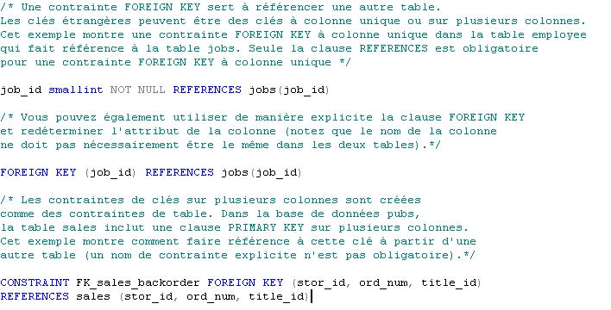

La contrainte CHECK

La contrainte CHECK définit une condition que chaque ligne doit obligatoirement satisfaire. La condition peut utiliser les mêmes constructions que les conditions d'une requête.

- Une colonne peut posséder un nombre illimité de contraintes CHECK et la condition peut inclure plusieurs expressions logiques combinées par AND et OR. S'il existe plusieurs contraintes CHECK pour une même colonne, elles sont validées dans l'ordre de leur création.
- La condition de recherche doit correspondre à une expression booléenne et ne peut pas faire référence à une autre table.
- Une contrainte CHECK de niveau colonne ne peut faire référence qu'à la colonne contenant la contrainte, et une contrainte CHECK de niveau table ne peut faire référence qu'aux colonnes d'une même table.
- Les contraintes CHECK et les règles servent toutes les deux à valider les données lors des instructions INSERT et DELETE.
- Quand il existe une règle et une ou plusieurs contraintes CHECK pour une colonne, toutes les restrictions sont évaluées.
Exemples :
state IN {'NY',’YO’,’KA’}
Ou, pour s'assurer que les utilisateurs ne spécifient que des valeurs à 5 chiffres dans la colonne Code Postal, tapez :
CodePostal LIKE '[0-9][0-9][0-9][0-9][0-9]'

Ajout d'une Contrainte

Vous pouvez ajouter des contraintes dans une table existante en utilisant l'ordre ALTER TABLE avec la clause ADD.
Syntaxe :

table nom de la table
constraint nom de la contrainte
type type de contrainte
column nom de la colonne concernée par la contrainte

Il est recommandé de préciser le nom de la contrainte, même si ce n'est pas obligatoire. A défaut, le système générera lui-même des noms de contraintes.

Conseils :

- Vous pouvez ajouter, supprimer, activer ou désactiver une contrainte, mais il est impossible d'en modifier la structure.
- Vous pouvez ajouter une contrainte NOT NULL à une colonne existante en utilisant la clause MODIFY à la place de la clause ADD de l'ordre ALTER TABLE.

Remarque : Vous pouvez définir une colonne NOT NULL seulement si la table est vide, ou bien si vous spécifiez une valeur par défaut, celle-ci sera alors automatiquement attribuée à toutes les lignes existantes de la table.

ALTER TABLE table
ADD [CONSTRAINT constraint] type (column);

  - Vous pouvez ajouter ou supprimer une contrainte, mais pas la modifier
  - Vous pouvez activer ou désactiver des contraintes
  - Pour ajouter une contrainte NOT NULL, utilisez la clause MODIFY

Ajout d'une Contrainte

L'exemple ci-dessus crée une contrainte FOREIGN KEY dans la table EMP. Cette contrainte vérifie qu'un manager existe en tant qu'employé valide dans la table EMP.

Ajouter une contrainte FOREIGN KEY à la table EMP précisant qu'un manager doit déjà exister dans la table EMP en tant qu'employé valide.

ALTER TABLE emp
ADD CONSTRAINT emp_mgr_fk
FOREIGN KEY(mgr) REFERENCES emp(empno);

Suppression d'une Contrainte

Si vous souhaitez supprimer une contrainte, vous pouvez en retrouver le nom dans les vues du dictionnaire de données USER_CONSTRAINTS et USER_CONS_COLUMNS.
Utilisez ensuite l'ordre ALTER TABLE avec la clause DROP. L'option CASCADE de la clause DROP provoque également la suppression de toutes les contraintes associées.

Syntaxe

ALTER TABLE table
DROP PRIMARY KEY | UNIQUE (column) |
CONSTRAINT constraint [CASCADE];

où : table représente le nom de la table
column représente le nom de la colonne concernée par la contrainte
constraint représente le nom de la contrainte
Lorsque vous supprimez une contrainte d'intégrité, elle n'est plus contrôlée par Oracle Server et n’existe plus dans le dictionnaire de données.

Supprimer de la table EMP la contrainte concernant le manager.

ALTER TABLE emp
DROP CONSTRAINT emp_mgr_fk;

Supprimer la contrainte PRIMARY KEY de la table DEPT, ainsi que la contrainte FOREIGN KEY associée définie sur la colonne EMP.DEPTNO.

ALTER TABLE dept
DROP PRIMARY KEY CASCADE;

Désactivation et Activation d'une Contrainte
Uniquement valable avec les contraintes CHEK ou FOREIGN KEY
{ CHECK | NOCHECK} CONSTRAINT
Spécifie si constraint_name est activé ou désactivé.
Si la contrainte est désactivée, les insertions et mises à jour ultérieures ne sont pas validées par rapport aux conditions de la contrainte. Cette option peut uniquement être utilisée avec les contraintes FOREIGN KEY et CHECK.

ALL
Spécifie que toutes les contraintes sont désactivées à l'aide de l'option NOCHECK ou activées à l'aide de l'option CHECK.

Il est intéressant de pouvoir désactiver une contrainte sans la supprimer (ce qui évite d'avoir à la recréer) en utilisant l'ordre ALTER TABLE

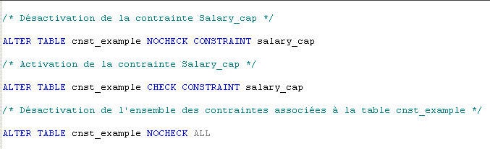

Affichage des contraintes définies
Pour afficher les contraintes définies sur les colonnes d’une table, exécutez la procédure stockée Sp_HelpContrainst avec en paramètre le nom de la table.

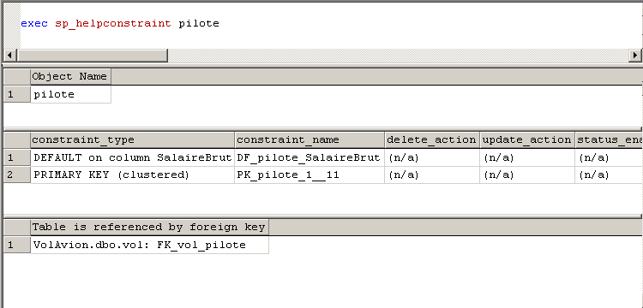

Résumé

  - Vous pouvez créer des contraintes de type :
    - NOT NULL
    - UNIQUE
    - PRIMARY KEY
    - FOREIGN KEY
    - CHECK

Pour approfondir le sujet….
Site de référence de Microsoft Portail / SQL Server 2005

Site Développer.com

Site de SupInfo

Auteurs et sources de référence
Documentation Microsoft SQL Server 2000, 2005 et 2008 (bêta)

